CENNÍK 2016

SPORT – Gumené povrchy pre športoviská
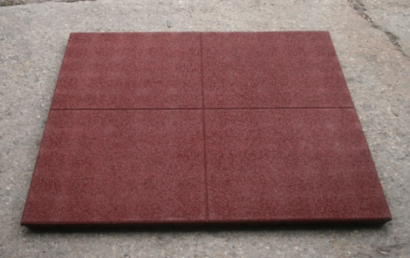
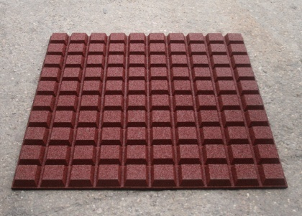
Odporúča sa pre:
- multifunkčné športové areály,
-okolie športových zariadení s
umelou trávou,
- povrchy na tenisové kurty,
-okolie vonkajších bazénov,
- bicyklové trasy ,
- bežecké trate
- fitnesscentrá

SPORTBric RUBBER SHEET | Code No. | Hrúbka | Veľkosť | Váha | Head Injury Criteria | Červená | Zelená | Čierna
 |  | (mm) | (cm) | (kg/m2) | HIC | EUR/m2 | EUR/m2 | EUR/m2
 | GS-20 | 20 | 100x100 | 17.5 | - | 20,4 | 20,4 | 19,5
 | GU-40 | 40 | 100x100 | 19,6 | 150 | 27 | 27 | 26

PLAY – povrchy pre tlmený dopad
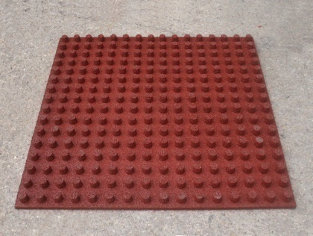

Odporúčané pre:
- detské ihriská
- školské ihriská,
- všetky miesta kde je tlmený
dopad dôležitý

PLAYBric  RUBBER SHEET | Code No. | Hrúbka | Veľkosť | Váha | Head Injury Criteria | Červená | Zelená | Čierna
 |  | (mm) | (cm) | (kg/m2) | MSZ EN 1177 | EUR/m2 | EUR/m2 | EUR/m2
 | GU-40 | 40 | 100x100 | 19,6 | 150 | 27 | 27 | 26,5
 | GU-45 | 45 | 100x100 | 20,1 | 160 | 28 | 28 | 27,5
 | GU-50 | 50 | 100x100 | 23,8 | 180 | 33,5 | 33,5 | 33
 | GU-60 | 60 | 100x100 | 29,7 | 210 | 42 | 42 | 41
 | GU-70 | 70 | 100x100 | 35 | 250 | 43 | 43 | 42

Gumený povrch pre kone:
Špeciálne vivynutý pre kone, vyrobený z vláknitého gumeného granulatu, odolnému voči konským výkalom. Tieto povrchy dokážu odolávať náročným podmienkam.
Odporúčané pre:
- stajne, jazdecké školy,
tréningové areály ,
- bočné steny boxov

FARMBric  RUBBER SHEET | Code No. | Hrúbka | Veľkosť | Váha | Head Injury Criteria | Červená | Zelená | Čierna
 |  | (mm) | (cm) | (kg/m2) | HIC | EUR/m2 | EUR/m2 | EUR/m2
 | GL-20 | 20 | 100x100 | 19 | - | - | - | 22
 | AL -50 | 50 | 100x100 | 33 | - | - | - | 34

GUMENÉ OBRUBNÍKY KU GUMENÝM POVRCHOM
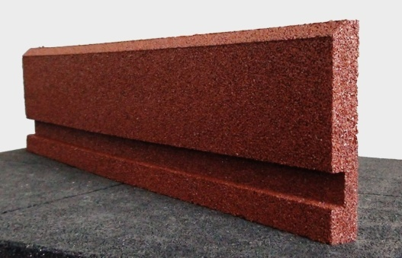
Používa sa:

- na obmedzenie nárazu na povrch detských ihrísk, a tým zabezpečuje úplnú absorpciu nárazu
- na vymedzenie všetkých športových plôch vytvorených daným gumeným povrchom

Odporúča sa obrubník inštalovať do betónového lôžka.

Code No. | Hrúbka | Veľkosť | Váha | červená | Zelená | čierna
 | mm | cm | kg/pcs. | EUR/meter | EUR/meter | EUR/meter
ASZ | 40 | 100x25x4 | 7,3 | 14,5 | 14,5 | 14
ASZRamp | 40 | 100x25x4 | 6 | 14 | 14 | 14

Ceny sú uvádzané s dph bez nákladov na dopravu!

